Бейтельмахер Юлия Леонидовна
ГАП ОУ СО "Камышловский техникум промышленности и транспорта"
Мастер производственного обучения, преподаватель ИТ

Методическая разработка урока
«Технология обработки видео-информации»
по учебной практике
ПМ.01 Ввод и обработка цифровой информации
по профессии:
«Мастер по обработке цифровой информации»
курс 3 тема:
«Функциональные возможности Adobe Photoshop»

Аннотация

Тема урока посвящена использованию функциональных возможностей видеоредакторов для монтажа тематического ролика из исходных мультимедийных компонентов.

Методическая разработка раскрывает вопросы, связанные с использованием и функциональными возможностями конкретного видео редактора, имеющего набор средств, позволяющих выполнять видеомонтаж для реализации определённых целей, что плодотворно влияет на развитие самостоятельности и творческого развития обучающихся.

Рассматриваемая тема может быть полезна не только будущим специалистам в области информационных технологий, но и всем, кто хочет создать оригинальный видеомонтаж для собственных или профессиональных нужд.

Пояснительная записка

Методическая разработка урока «Технология обработки видео-информации» учебной практики по УП.01. Учебная практика ПМ. 01 Ввод и обработка цифровой информации предназначена для реализации компетенций подготовки выпускников по профессии «Мастер по обработке цифровой информации ».
Данная методическая разработка ориентирована на мастеров и преподавателей образовательных учреждений и обучающихся по данной специальности.
Целью урока является формирование практических навыков по использованию функциональных возможностей видеоредакторов при обработке и созданию видеоролика, работе с эффектами, видео, титрами, переходами и звуком, формирование профессионально-значимых качеств личности, совершенствование умений обучающихся работы в среде программы видеоредактора.
Знания, полученные на уроке «Технология обработки видео-информации», обучающиеся могут использовать при работе с видеоинформацией, для визуализации знаний в различных областях – физике, химии, биологии и др. Созданное видео может быть использовано как в повседневной жизни или статье, презентациях, при работе над Web-сайтами. Знания и умения, приобретенные в результате освоения данного материала, являются фундаментом для дальнейшего мастерства в области обработки видеоматериалов.
Актуальность данного урока обусловлена стойкой тенденцией по внедрению информационных технологий в образовательный процесс и его творческое переосмысление. Овладение комплексом знаний и умений в этой области имеет особое значение в информационном обществе. Так, например, используя видео редакторы можно привести в порядок фото и видео архив семьи или подготовить ролик для публичного выступления.
Учебная практика: тема 14. «Технология обработки видео-информации»
Специальность: «Мастер по обработке цифровой информации».
Курс: второй
Вид занятия: урок-практикум.
Форма проведения занятия: закрепление изученного, практическая работа.
Продолжительность занятия: 4 часа
Цели урока:
образовательные
- Формирование умений работы с видеоматериалами в процессе изучения возможностей видеоредакторов;
- Совершенствование навыков работы в видео редакторах;
- Актуализация значимости работы с видеоматериалом, возможность использования полученных знаний и навыков по теме в дальнейшей жизни и практике.
воспитательные
- Воспитание культуры работы с видеоматериалом;
- Эстетическое воспитание при оформлении видеороликов.
развивающие
- Развитие активности и самостоятельности;
- Развитие творческих способностей;
- Развитие навыков применения компьютерных технологий в повседневной жизни и на других предметах.
Учебное оборудование (оснащение) занятия:
Доска, проектор, компьютерное рабочее место преподавателя: используются в процессе занятия во время актуализации знаний, перед началом выполнения практической работы; для объяснения этапов работы при выполнении практического задания; для демонстрации лучших работ во время подведения итогов занятия.
Компьютерное место студента (12 ПК): используются во время выполнения практической работы.
Методическое обеспечение занятия:
- Видеоредактоы Movie Maker, Pinnacle, Sony Studio Platinum, Wondershare.
- Тест для проверки ОТ и ТБ на рабочем месте.
- Видеоролик пример «Ёжик в тумане».
- Презентация «Пошаговое создание фотоколлажа».
Критерии и методы диагностики уровня готовности (обученности) студентов к занятию:
- Студент должен знать основные инструменты «Панели инструментов», уметь применять их без указания последовательности команд.
- Использовать по назначению управляющие элементы и пиктограммы «Палитры слои».
- Применять операции выделения и перемещения фрагмента изображения.
Критерии и методы диагностики эффективности занятия:
- Выполнение поставленных задач в объеме времени выделенного для выполнения практической работы.
- Использовать весь рекомендованный исходный материал для выполнения практической работы.
- Работа должна соответствовать требованиям, предъявляемым к изображению типа «Коллаж».
Хронокарта занятия
№ п/п | Этапы и содержание занятия | Время
1  1.1  1.2.  1.3.  2  3.  4.  5.  6. | Вступительная часть занятия:  Мотивация темы, цель занятия  Оценка готовности аудитории, оборудования и обучающихся  Характеристика содержания, порядка проведения и оценки результатов практической работы  Актуализация базовых (теоретических) знаний обучающихся:  - демонстрация презентации;  - здоровьесбережение.  Постановка проблемы и показательные шаги для решения поставленной проблемы.  Самостоятельная работа обучающихся под контролем преподавателя:  Разбиение обучающихся на пары.  Выполнение практической работы на рабочем месте  Отработка практических умений и навыков  Проверка выполненных практических работ.  Контроль качества ЗУН по теме занятия  Заключительная часть занятия:  Обобщение, выводы по теме  Оценка работы обучающихся на занятии  Домашнее задание | 5 мин.  15 – 20 мин.  20 мин.  25 – 30 мин.  10 мин.  5 мин.

Ход занятия
  - Вступительная часть занятия.
  - Оценка готовности
  - Мотивация темы

Знания и навыки полученные на сегодняшнем уроке, могут использоваться при создании рекламной продукции, для визуализации научных и прикладных исследований в различных областях знаний – физике, химии, биологии и др..
- Видеореклама
- — это самый эффективный метод рекламного воздействия. Телевидение и Интернет в наше время – основные информационные источники, а значит, и самый действенный метод воздействия на потребителя.
- Видеоролик — самый быстрый и эффективный уровень охвата аудитории.
- Видеореклама дает уникальные возможности продвижения благодаря сочетанию движения, звука, изображения.
- Рекламное видео — самый запоминаемый тип рекламы.
- Анимационный информационный видеоролик предполагает использование простой компьютерной графики или анимации. Преимущество таких видеороликов — в их низкой стоимости при сохранении высокого уровня эффективности.
- Художественный (постановочный) видеоролик предполагает более детальную разработку сценария с привлечением съемочной группы и использованием HD-техники.
- Интернет-видеоролик — такого типа видеоролики, пользуются все большей популярностью как самый эффективный инструмент рекламы. Не секрет, что будущее видеоконтента в Интернете. Это – пре-роллы (видеоролик, проигрываемый перед просмотром видеоклипа или фильма) и пост-роллы (после просмотра видео), Данный тип видеороликов особенно популярен у рекламодателей YouTube, RuTube и аналогичных интернет-площадок.
- Информационный видеоролик содержит определенные сведения о рекламируемом товаре, рекламодателе или событиях. Такой видеоролик за короткое время дает представление. Преимущество информационного видеоролика — быстрота изготовления, что дает возможность оперативного размещения в Интернет и на телевидении.
- Имиджевый видеоролик создает визуальный образ компании, делает ваш бренд узнаваемым. Важно создать уникальный положительный образ бренда, что говорит о качестве вашего бизнеса, привлекательности рекламируемых товаров и услуг.
- Видеоролики эффективно могут быть размещены на сайте, могут успешно заменить текстовые описания продукта, услуги, самой компании, а также используются в качестве презентации на выставках и конференциях.
  - Проверка знаний по ОТ и ТБ

тест по технике безопасности и правилам поведения в компьютерном классе и на уроке информатики
- Шинкарёв Александр Александрович, учитель информатики
Разделы: Информатика

Правила техники безопасности сдаются всеми воспитанниками, о чём имеются соответствующие записи в журналах. Но тестирование, с использованием тестов на бумаге достаточно скучное дело, что не добавляет объективности.
С целью объективного контроля знаний воспитанников правил техники безопасности и поведения в компьютерном классе на уроках информатики создана и успешно применяется на занятиях программа тестового контроля TestsTB1004 (Приложение 1).
Следует отметить, что компьютерное тестирование имеет ряд преимуществ:
- быстрое получение результатов испытания и освобождение преподавателя от трудоемкой работы по обработке результатов тестирования;
- объективность в оценке;
- конфиденциальность при анонимном тестировании;
- тестирование на компьютере более интересно по сравнению с традиционными формами опроса, что создает положительную мотивацию у студентов.
Настоящий тест разработан с учётом следующих требований:
- возможность анонимного тестирования;
- способность работать на локальном компьютере, без подключения к компьютерной сети;
- возможность работы в локальных сетях и на серверах;
- максимальная платформенная независимость;
- возможность передачи результатов тестирования через компьютерную сеть;
- просмотр результатов тестирования на локальной машине;
- минимальные требования к компьютерам, на которых устанавливается программа.
Всем перечисленным требованиям программа соответствует полностью.
Для использования программы специальной подготовки пользователей не требуется, однако для настройки теста и его полноценного использования в локальной сети необходимо дополнительное программное обеспечение (сервер).
Установочный пакет программы нужен только для удобства установки на компьютер. Программа позволяет свободное копирование своего каталога в любое место на ПК пользователя. Для работы программы необходимо чтобы был установлен браузер с поддержкой технологии flash (установлены по умолчанию в любых современных операционных системах) или flash-плеер.
Краткая инструкция по работе с программой
- Запустить файл «index.html» из каталога с установленной программой (при использовании Flash-плеера запустить файл «v1Правила_ТБ.swf» из каталога с программой).
- Разрешить «заблокированное содержимое» - при использовании браузера для работы с тестом.
- Ознакомиться с правилами проведения теста и ввести фамилию тестируемого (или данные в ином формате, например номер тестируемого).
- Приступить к тестированию.
- После прохождения тестирования на экран выводится итоговый отчёт (возможна его распечатка на принтере).
- После просмотра отчёта можно ознакомиться с правильными вариантами ответов.
- Системные требования:
ОС Windows, браузер с поддержкой Flash-анимации. Возможно использование простого Flash-плеера.
Лицензионное соглашение
Программа защищена законом об авторских правах. Запрещается копирование программного продукта с целью финансовой выгоды, так как данный программный продукт является FREEWARE, т.е. свободнораспространимым. Так же запрещается реассемблирование и всяческие изменения кода программы без разрешения автора. Вы имеете право делать сколько угодно копий данного программного продукта, с целью иметь резервную копию или архив.
Вы можете публиковать данный программный продукт на компакт дисках, помещать его на своем сайте или ссылаться на него при наличии ссылки на наш сайт.
Программа и все сопутствующие ей файлы поставляются по принципу «КАК ЕСТЬ», т.е. автор не несет ответственности за какой-либо ущерб, непредвиденные или косвенные убытки любого вида, связанные с использование данного программного продукта.
Вы должны полностью осознавать риск использования этого программного продукта.
Установочная версия теста опубликована в Интернет на сайте «Методическая копилка учителя информатики». Тест позволяет объективно контролировать ЗУН воспитанников по правилам техники безопасности и поведения в компьютерном классе. Программа распространяется свободно.
Версия: 1.0.0.4 от 30 августа 2007 года.
Copyright (C) 2007 Шинкарёв Александр.
Начало работы с программой
После запуска программы с помощью ярлыка, либо из главного меню, либо с рабочего стола пользователя происходит загрузка установленного на компьютере пользователя браузера (по умолчанию).
Для запуска тестирования программе необходимо разрешение на выполнение сценариев на ПК.
После получения соответствующего разрешения запускается сам тест и происходит загрузка стартового окна программы (Рисунок № 1).
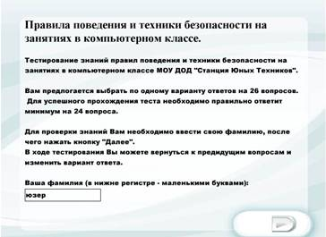
Рисунок № 1 «Стартовое окно программы»
Для того, чтобы приступить к тестированию необходимо ввести имя или идентификатор пользователя в соответствующем поле и нажать кнопку «далее», расположенную в нижнем правом углу окна.
Список вопросов и вариантов ответа
После регистрации в программе тестируемого пользователя, можно приступать к самому тестированию.
Программа содержит в себе не только сами тестовые вопросы, но и правильные ответы на них. Тест состоит из 26 вопросов с несколькими вариантами ответов (правильный только один). Оценка результативности может проводиться по баллам (1 правильный ответ - 10 баллов) и по количеству правильных ответов. После прохождения тестирования и определения результата тестируемый воспитанник знакомится с правильными ответами и собственными ошибками. Выбор варианта оценки тестируемого в данном случае остаётся за самим преподавателем информатики.
Окно теста представлено на рисунке № 2.
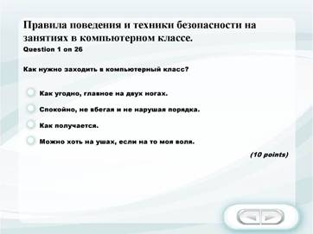
Рисунок № 2 «Окно теста».
В ходе выполнения тестирования возможно использование навигационных клавиш с целью исправление варианта ответа на вопрос, в котором пользователь сомневается.
Перечень вопросов:
1 Как нужно заходить в компьютерный класс?
a) Как угодно, главное на двух ногах.
b) Спокойно, не вбегая и не нарушая порядка.
c) Как получается.
d) Можно хоть на ушах, если на то моя воля.
2 Когда можно входить в кабинет компьютерного класса?
a) Когда начался урок.
b) Когда закончился урок.
c) Когда разрешит учитель.
d) Когда мне захочется.
3 Занимать место за компьютером можно:
a) Если есть свободные места.
b) Если разрешил учитель.
c) Если за компьютером никого нет.
d) Если договорился с другим учеником.
4 Можно ли работать за компьютером грязными руками?
a) Да.
b) Нет.
5 Можно ли работать за компьютером, если плохо себя чувствуешь?
a) Да.
b) Нет.
6 Можно ли работать за компьютером в грязной одежде?
a) nbsp; Да.
b) Нет.
7 Когда занимать место за компьютером?
a) В самом начале урока.
b) Во время урока, с разрешения учителя.
c) Когда разрешит учитель.
d) До начала урока.
8 Что делать, если во время урока плохо себя почувствовал?
a) Отправляться домой.
b) Сообщить учителю.
c) Тихонько пройти в мед-пункт.
d) Вызвать скорую помощь.
9 Если компьютер не включается, необходимо:
a) Самостоятельно проверить питание.
b) Самостоятельно проверить все переключатели.
c) Сообщить об этом учителю.
d) Включить питание.
10 Покидать кабинет без разрешения учителя …
a) Можно.
b) Нужно.
c) Нельзя.
11 Можно ли крутиться и кататься на стульях:
a) Да, если хочется.
b) Да, что с ним сделается?
c) Нет, можно сломать стул или получить травму.
12 Можно ли бегать по кабинету?
a) Нет.
b) Да. На переменах.
c) Да. Если от кого-то убегать.
13 Нужно ли вставать со своих рабочих мест, если в кабинет кто-то входит?
a) Да. Этим мы приветствуем входящего.
b) Да. Так заведено.
c) Нет. Это отвлекает от работы.
d) Нет. Это не обязательно.
14 Как нужно сидеть на стульях?
a) Как удобно.
b) Соблюдая правильную осанку, не сутулясь и наклоняясь.
c) Как хочется.
15 Можно ли включать компьютеры без разрешения учителя?
a) Да. Когда нужно выполнить задание.
b) Да. Когда хочется поиграть.
c) Нет.
16 Что делать если не работает клавиатура или мышка?
a) Нажимать на кнопки сильнее.
b) Попробовать покрутить провода, вдруг заработает.
c) Самостоятельно проверить, подключено ли устройство к компьютеру.
d) Сообщить учителю.
e) Перезагрузить компьютер.
17 Что делать, если почувствовал запах гари, или увидел повреждение оборудования, или услышал странный звук от компьютера?
a) Сообщить учителю.
b) Самостоятельно исправить возникшую неисправность.
c) Перезагрузить компьютер.
d) Продолжить работу, не обращая внимания.
18 Как нужно сидеть за компьютером:
a) Как лучше видно.
b) Чтобы линия взора приходилась на центр дисплея.
c) Не имеет значения.
19 На каком расстоянии от монитора нужно работать?
a) 40 – 50 см.
b) 50 – 60 см.
c) 60 – 70 см.
d) 70 – 80 см.
e) 80 – 90 см.
20 Можно ли трогать разъёмы соединительных кабелей?
a) Нельзя ни в коем случае.
b) Можно при выключенном питании.
c) Можно, но только с разрешения учителя и при выключенном питании.
d) Можно всегда.
21 Можно ли прикасаться к питающим проводам и проводам заземления?
a) Нельзя ни в коем случае.
b) Можно при выключенном питании.
c) Можно всегда.
22 Можно ли включать и выключать аппаратуру без разрешения преподавателя?
a) Нельзя ни в коем случае.
b) Можно при выключенном питании.
c) Можно всегда.
23 Можно ли класть диски, книги, тетради на монитор, клавиатуру, системный блок?
a) Нельзя ни в коем случае.
b) Можно при выключенном питании.
c) Можно, но только с разрешения учителя и при выключенном питании.
d) Можно всегда.
24 Можно ли прикасаться к задней панели монитора и системного блока?
a) Нельзя ни в коем случае.
b) Можно при выключенном питании.
c) Можно, но только с разрешения учителя и при выключенном питании.
d) Можно всегда.
25 Можно ли подключать личные устройства, такие как наушники, колонки, различного типа носители информации и другие устройства к компьютеру?
a) Нельзя ни в коем случае.
b) Можно при выключенном питании.
c) Можно, но только с разрешения учителя и при выключенном питании.
d) Можно всегда.
26 Можно ли запускать программы?
a) Нельзя ни в коем случае.
b) Можно при необходимости.
c) Можно, но только с разрешения учителя.
d) Можно всегда.
Во время ответа на вопросы, тестируемый, при необходимости, может вернуться на несколько вопросов назад и откорректировать ответ. В тесте сообщается о такой возможности (Рисунок № 3).
В том случае, когда тестируемый уверен в правильности ответов, он нажимает кнопку продолжить, и сообщает о завершении тестирования преподавателю (Рисунок № 4), после чего внесение корректировок в ответы становится невозможным.
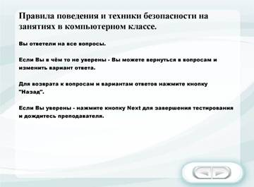
Рисунок № 3 «Сообщение о возможности откорректировать ответы»
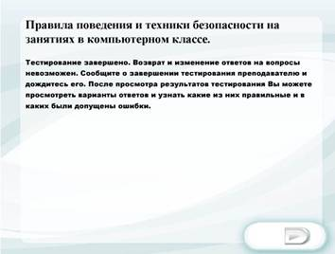
Рисунок № 4 «Завершение тестирования»
Результаты тестирования
После завершения тестирование блокируется возможность изменения ответов тестируемым и следующим выводится окно с результатами тестирования (Рисунок № 5).
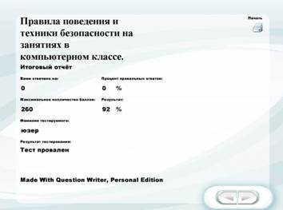
Рисунок № 5 «Просмотр результатов тестирования»

  - Характеристика содержания, порядка проведения и оценки результатов практической работы
  - Актуализация знаний.

Здоровьесбережение.
5 минут небольшой отдых при просмотре мультика «Ёжик в тумане» с целью: компоновка сюжета и заинтересованности слушателей.
Интересные факты про мультфильм: 1975 году студией «Союзмультфильм» был выпущен культовый мультфильм, который получил более 35 международных и всесоюзных премий. - это был "Ежик в тумане". Уже через год на всесоюзном фестивале мультипликационных фильмов во Фрунзе и на Фестивале фильмов для детей и юношества в Тегеране мультфильм получил первые премии за лучшую анимацию. А спустя почти три десятилетия он получил признание, как лучший мультфильм всех времён по результатам опроса 140 кинокритиков и мультипликаторов разных стран. Сценарий основан на одноимённой сказке Сергея Козлова, а снял мультфильм советский художник-мультипликатор Юрий Норштейн. По одной из версий он списал портрет ежика с профиля Людмилы Петрушевской, по крайней мере писательница упомянула об этом в своих мемуарах. Роли озвучивали Мария Виноградова (Ежик), Вячеслав Невинный (Медвежонок) и Алексей Баталов (рассказчик). Вся творческая группа «Ежика» — не более 10 человек. Зато каких! Карандаши, краски, бумага, тяжелая неповоротливая техника, пленка и свет – вот и все, что было у создателей мультфильма. Не смотря на это декорации в «Ежике» – туман и вода, были сняты в революционном для того времени стиле. Снимали настоящую воду и через проектор помещали ее в нарисованные листья. После чего изображение воды заштриховывали, чтобы добиться единой фактуры. В январе 2009 года в Киеве, на пересечении улиц Золотоворотской, Рейтарской и Георгиевского переулка был установлен памятник Ёжику. Фигура Ёжика выполнена из дерева, колючками послужили шурупы. Он изображён сидящим с узелком на высоком пне. Ёжик в тумане популярен и за границей: в октябре 2009 года пародия на этот мультфильм была использована в эпизоде американского мультсериала «Гриффины». Популярность персонажа привела к появлению ряда мультфильмов по другим сказкам Сергея Козлова
Вопрос: Чем привлекал зрителей этот мультфильм? (обсуждение)
Постановка проблемы и показательные шаги для выполнения практической работы.
  - Выполнение практического задания.
Задание выполняется по образцу.
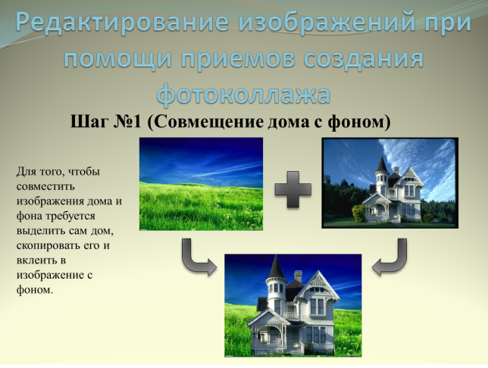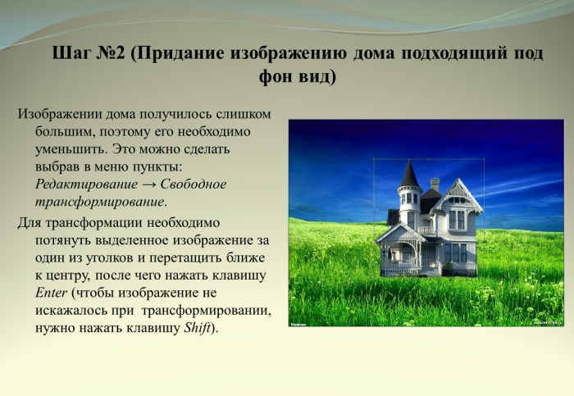

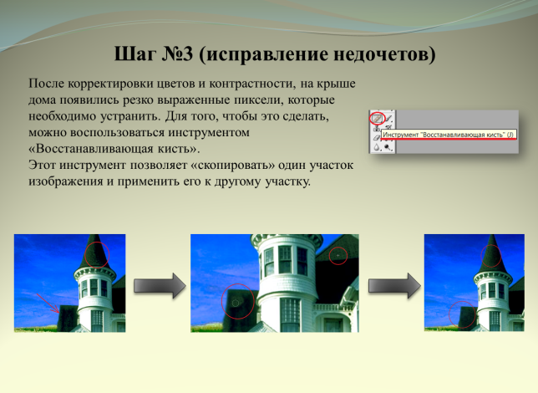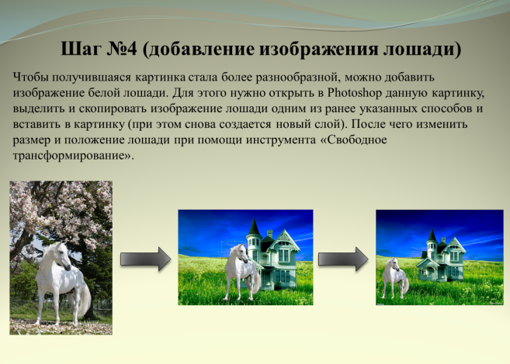

  - Проверка выполненных практических работ (проверка ЗУН).
Самооценка коллажа. Оценка выполненной работы преподавателем и обучающимися.
Фронтальный опрос:
- Одной из основных функций графического редактора является?
- Кнопки панели инструментов, палитра, рабочее поле, меню образуют?
- Изображения представленные посредством пикселей, то есть разложенные на элементы, называется?
- Для чего необходима палитра «История»?
- Элементарным объектов растровой графики является?
- Качество растрового изображения оценивается?
  - Заключительная часть занятия.
Обобщение, выводы по теме
Оценка работы обучающихся на уроке
Домашнее задание

Презентация
«Richard S. Johnson»
используемая в ходе занятия
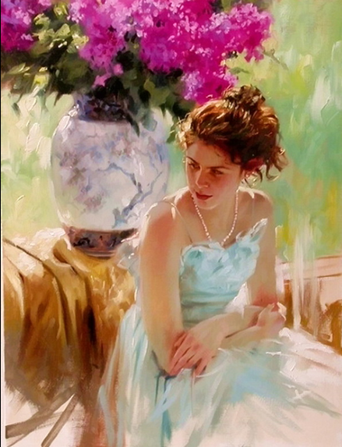

Презентация
«Пошаговое создание фотоколлажа»
используемая в ходе открытого занятия

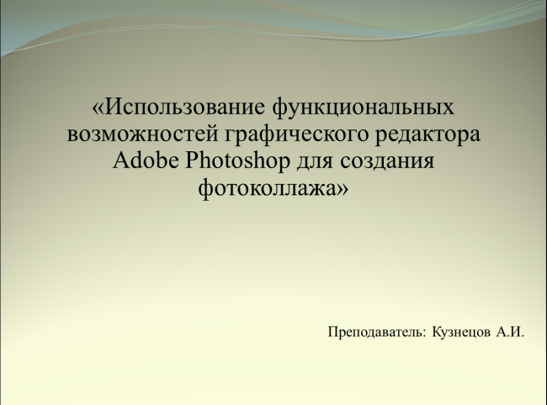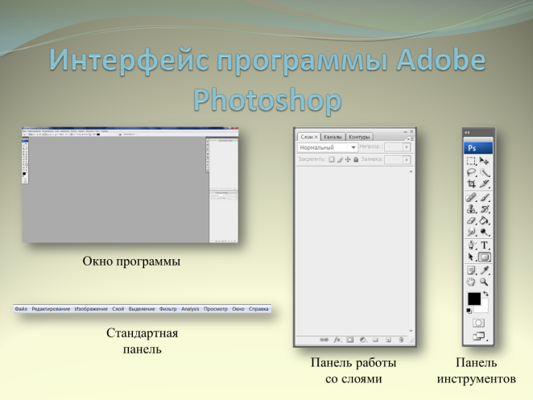

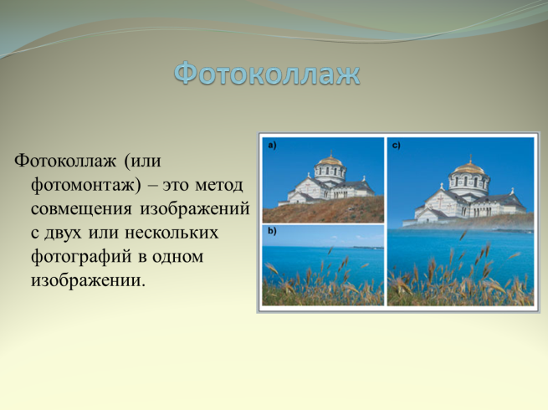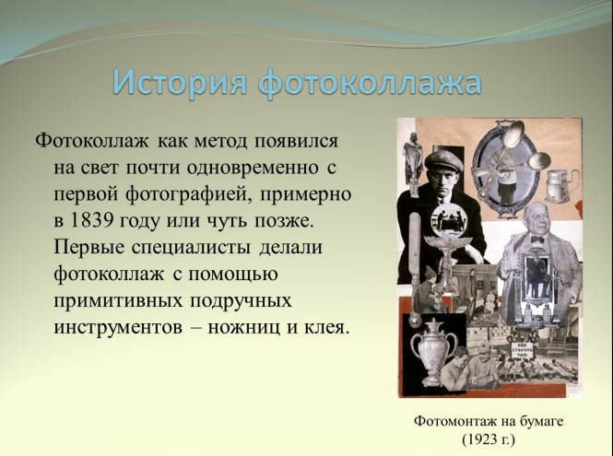

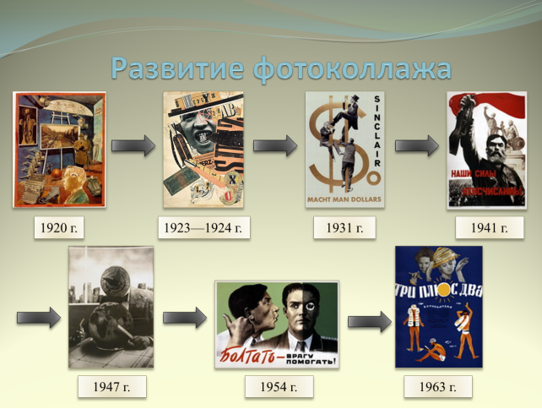

ОТЗЫВ
на проведение открытого урока по теме:
«Функциональные возможности Adobe Photoshop»

Профессия: 1.9 «Оператор ЭВМ»
Дисциплина: «Программное обеспечение»
При проведении урока были соблюдены организационно-педагогические, психологические и санитарно-гигиенические условия и правила техники безопасности.
Урок проведен с использованием компьютерных технологий. Преподаватель подготовил много интересного материала, который способствовал развитию интереса и познавательной деятельности обучающихся. Все задания соответствовали требованиям программы, правильному подбору учебно-производственных работ.
Обучающиеся работали самостоятельно, осознанно проводя самоконтроль, правильно используя задания, составленные преподавателем.
Следует отметить четкое проведение заключительной части урока, а так же профессиональное и педагогическое мастерство преподавателя Кузнецова А.И. – его педагогический такт, культуру речи, умение владеть собой, быстроту принятия решений.
Занятие, несомненно, удалось, так как при опросе наблюдалась активность, проявились знания инструментов графического редактора при выполнении практического задания.
Предложение: оформить методическую разработку урока со всеми приложениями для использования в практической работе других преподавателей и мастеров производственного обучения.
Выводы:
Открытый урок представляет собой целостную картину, так как преподаватель умело соединил на уроке проверку знаний по пройденному ранее материалу с практическим заданием. Все обучающиеся полностью выполнили данное практическое задание, в результате чего они получили такие первичные профессиональные умения и навыки, как использование знаний растровой графики при работе с изображениями, навыки работы в графическом редакторе Adobe Photoshop.

